Sistema operativo y aplicaciones

Introducción
la RAE define el software como el “conjunto de programas, instrucciones y reglas informáticas para ejecutar ciertas tareas en una computadora”. Por lo tanto, el software es el encargado de dirigir al ordenador en la tarea de obtener resultados particulares.
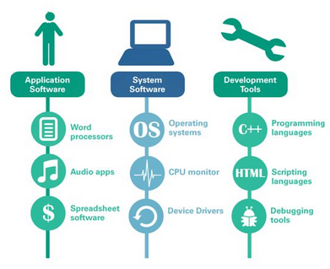
En líneas generales, podemos decir que existen tres tipos de software: El software de sistema, el software de programación y el software de aplicación.
1. Explica las características de cada uno de ellos y en qué se diferencian
- El software de sistema: procura al usuario y programador adecuadas interfaces,herramientas y utilidades de apoyo que permiten su mantenimiento:
sistemas operativos,controladores de dispositivo,herramientas de diagnóstico,herramientas de corrección y optimización...
- El software de programación: conjunto de herramientas que permiten al programador desarrollar programas informáticos.
- El software de aplicación: control de sistemas y automatización educativo,empresarial,base de datos...
(Sergio saavedra)

El software de sistema: Consiste en un software que sirve para controlar e interactuar con el sistema operativo, proporcionando control sobre el hardware y dando soporte a otros programas.

El software de programación: Es el conjunto de herramientas que permiten al programador escribir programas informáticos, usando diferentes alternativas y lenguajes de programación, de una manera práctica.
El software de aplicación: Es un programa que nos ayuda a realizar una tarea determinada, existen varias categorías de software de Aplicación porque hay muchos programas los cuales algunos de ellos son:

- Aplicaciones de negocios.
- Aplicaciones de utilería.
- Aplicaciones Personales
- aplicaciones de Entretenimiento.

(yasmina)

3. ¿Qué es un lenguaje de programación?
Es un lenguaje que puede ser utilizado para controlar el comportamiento de una máquina. Consiste en un conjunto de reglas sintácticas y semánticas que definen su estructura y el significado de sus elementos.
(sergio saavedra)

Es un lenguaje formal que especifica una serie de instrucciones para que una computadora produzca diversas clases de datos. Los lenguajes de programación pueden usarse para crear programas que pongan en práctica algoritmos específicos los cuales controlan el comportamiento físico y lógico de una computadora.
(yasmina)

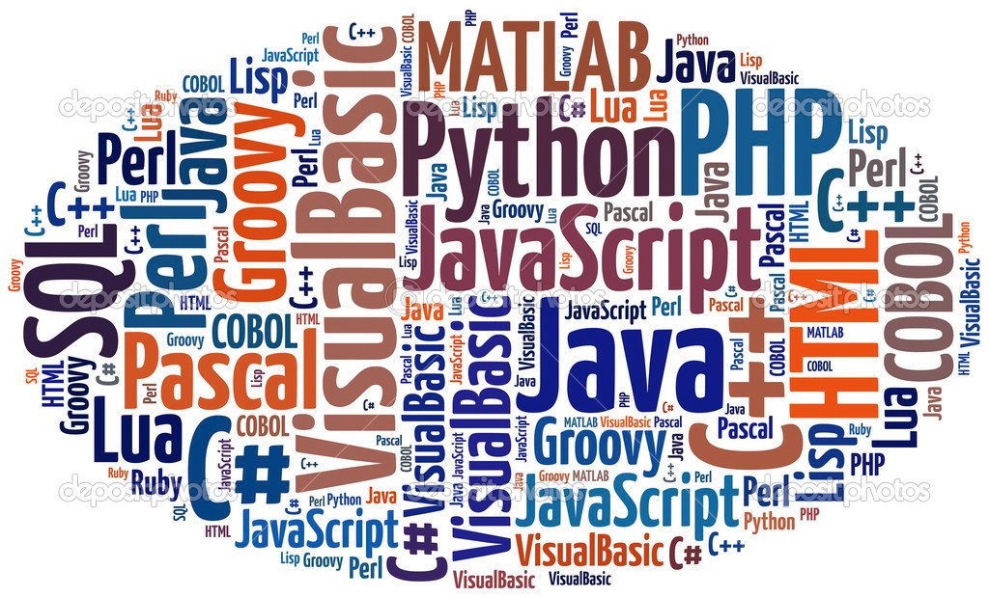
4. Los lenguajes de programación se suelen clasificar en compilados, interpretados y mixtos. Explica cuáles son las características de cada uno de ellos
Compilados:traducen a código máquina,creando un archivo traducido para una ejecución rápida.Requieren que las instrucciones,sean traducidas,esto lo hace más eficiente.

Interpretados:Las instrucciones se traducen una a una,cada vez
(sergio saavedra)
Lenguajes Compilados traducen el código fuente del programa a código máquina o código objeto. Ejemplos: Pascal
Lenguajes Interpretados ejecutan línea a línea las instrucciones de un programa. Requieren del código fuente para ejecutar el programa. Ejemplos: Perl, Lisp.
Lenguajes Mixtos: Es la mezcla entre compilados e interpretados, una parte la traduce y la otra la ejecuta línea a línea. Ejemplos: Java
(yasmina)

5. Busca para los siguientes lenguajes de programación y clasifícalos en compilados, interpretados o mixtos:
- Java
- Javascript
- c#
- PHP
- Python
- C
- Rust
- HTML
- bash

Java: Mixto
Javascript: Interpretado
c# : compiladores
PHP:Interpretado ( Marco)
Python: Mixto
Rust: Compilado
C: Compilado
HTML: Interpretado
bash: Interpretado
(Kiren)

compilados | mixtos | interpretados
C# | java | Javascript
Rust |  | PHP
C |  | Python
 |  | HTML
 |  | bash

(yasmina)

6. Busca dos ejemplos y precios de los siguientes tipos de software de sistema:
- Sistemas Operativos
- Herramientas de diagnóstico
- Herramientas de optimización
Herramientas Benchmark

- Sistemas Operativos: Windows 10 -> 145€ y Mac OS X 10.6 Snow Leopard 22€

- Herramientas de diagnóstico: PerfMon - Performance Monitor 3€ y Aida64 gratis€, Hwmonitor Gratis, TechPowerUp GPU-Z Gratis

- Herramietas de optimización: CCLEANER 25€ y SLIM Cleaner 2€, BleachBit Gratis, Cruft Gratis

- Herramientas Benchmark: Alexa gratis€ y Google Treends gratis€, google trends Gratis, Screaming Fro hay una versión gratis, y otra de pago con el valor de 131€ por año

(Kiren)
(yasmina)

7. ¿Qué son los controladores de dispositivo? ¿Qué tipo de software son?
Es un programa informático que permite al sistema operativo interactuar con un periférico, haciendo una abstracción del hardware y proporcionando una interfaz posiblemente estandarizada para usarlo.

Es una pieza esencial del software, y en particular, del núcleo de un sistema operativo, sin la cual el hardware sería inutilizable.

Tipos:
Seguridad mejorada.
Reducción de los costes e soporte técnico.
Experiencia de usuario mejorada.
(Kiren)
son tipos de software de aplicación

(yasmina)

8. ¿Qué son los programas de utilidades del sistema operativo? ¿Qué tipo de software son?
Un programa de utilidad es una aplicación de software que permite la resolución de problemas y diagnóstico de fallas. Un programa de utilidad puede escanear un sistema u otro programa para encontrar errores. Las utilidades adicionales incluyen programas de copia para seguridad de datos, software para comprimir archivos y herramientas para desinstalar otros programas.

(Baute)

Son tipos de software de sistema

(yasmina)
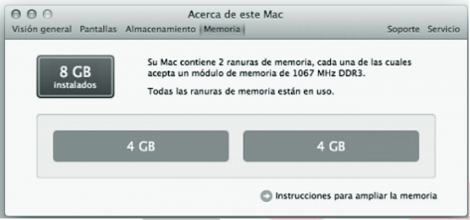
9. Inserta utilidades del sistema incluidas en el sistema operativo Mac OSX
MAC app store
Mapas
Time Machine
finder

(Ivan)

El monitor de actividad
utilidad de disco
terminal
(javi )

- Instantánea
- Acceso a Llaveros
- Monitor de Actividad
- Utilidad de Discos
- Medidor de Color Digital
- ColorSync
- Grapher
- Intercambio de archivos de Bluetooth

(yasmina)

